

МИНИСТЕРСТВО НАУКИ И ВЫСШЕГО ОБРАЗОВАНИЯ РОССИЙСКОЙ ФЕДЕРАЦИИ Федеральное государственное автономное образовательное учреждение высшего образования
«Дальневосточный федеральный университет»

ИНСТИТУТ МАТЕМАТИКИ И КОМПЬЮТЕРНЫХ ТЕХНОЛОГИЙ

Академия цифровой трансформации

О Т Ч Е Т
о прохождении учебной практики
Технологическая (проектно-технологическая) практика

направление подготовки 09.04.02 «Информатика и вычислительная техника»
профиль «Искусственный интеллект и большие данные (Совместно с ПАО Сбербанк)»

Выполнил студент
группы М9124-09.04.01иибд
Стрелов Г.С. ______________
(Ф.И.О.) (подпись)
Отчет защищен:  с оценкой ___________________ | Руководитель практики:  ассистент АЦТ ИМКТ  (должность)  Костенков В.А.  (Ф.И.О.) (подпись)  «__» _______ 2025г.
Рег. № ______  «____» __________________2025 г. | Практика пройдена в срок с «17» июня 2025г.  по «10» июля 2025 г.

г. Владивосток
2025

Дневник практики студента

Рабочее место | Краткое содержание выполняемых работ | Отметки руководителя
Домашний ПК | Ознакомление с заданием, постановка цели
Домашний ПК | Анализ литературы, изучение основных терминов
Домашний ПК | Выбор стека технологий (Python, MMPose, pandas), настройка окружения, установка библиотек
Домашний ПК | Разработка алгоритма фильтрации шумов
Домашний ПК | Проектирование и обучение рекуррентной нейронной сети
Домашний ПК | Разработка алгоритма расчёта углов поворота кисти
Домашний ПК | Финальное тестирование скрипта. Подготовка отчёта о проделанной работе.
Студент _____________________________________________ Стрелов Г.С.
подпись

Руководитель практики от ДВФУ _________________________ Костенков В.А.
подпись

Аннотация

Проект направлен на разработку автоматизированной системы классификации степени ограничений вращательных движений кисти (пронация-супинация) на основе видеозаписи. В рамках работы видеоролики были заранее разделены на четыре класса по степени амплитуды прокрутки кисти. Для каждого видео применялась модель MMPose в top-down режиме: сначала ограничивалась область интереса вокруг кисти, затем на кадрах извлекались 3D-координаты суставов запястья и пальцев. Полученные последовательности ключевых точек сохранялись в виде временных рядов признаков и выступали входом для рекуррентной нейросети. В результате был создан сквозной конвейер от видео до предсказания степени нарушения вращательных движений кисти.

Содержание
Введение 5
Актуальность 6
Анализ текущего состояния 8
План работ 10
Процесс 11
Инструменты 16
Заключение 17
Список использованных источников 18

Введение

Производственная практика проходила с 17 июня по 10 июля 2025 года в ДВФУ.
В рамках крупного исследовательского проекта по автоматизированной диагностированию и мониторингу моторных нарушений при болезни Паркинсона разработан прототип системы для оценки вращательных движений кисти на основе видеоанализа. Система предназначена для скрининга и последующего наблюдения за динамикой пронации–супинации запястья, одного из ключевых маркеров прогрессирования заболевания.
Цели работы:
- Создать методику автоматизированного извлечения ключевых точек кисти из видеопоследовательности для оценки угла пронации–супинации.
- Разработать классификатор степеней ограничения вращательных движений кисти на основе временных рядов координат суставов.
Задачи работы:
- Разделить видеоданные на четыре класса по величине амплитуды прокрутки кисти.
- Настроить MMPose для детекции и трекинга кисти в видео.
- Сформировать и сохранить последовательности 3D-координат суставов кисти.
- Обучить и протестировать RNN-модель для автоматической классификации видеороликов по степеням нарушения вращательных движений кисти.

Актуальность

Болезнь Паркинсона является одним из наиболее распространённых нейродегенеративных заболеваний, затрагивающих более 10 млн человек во всём мире. У пациентов с Паркинсонизмом нарушение моторики кистей — в частности, ограничение и замедленность пронации-супинации запястья — часто предшествует явным клиническим признакам и служит важным ранним маркером прогрессирования болезни.
Традиционные методы оценки амплитуды и скорости вращательных движений кистей основаны на субъективной оценке врача-реабилитолога или исследователя и требуют значительных временных затрат на проведение и интерпретацию специальных тестов. Это создаёт несколько серьёзных проблем:
1. Низкая воспроизводимость и субъективность:
Различные специалисты могут по-разному интерпретировать одну и ту же динамику движений, что затрудняет объективное сравнение результатов между клиниками и при повторных обследованиях.
2. Ограниченная доступность и дороговизна:
Для полноценного аппаратного обследования (например, с использованием оптоэлектронных систем или датчиков инерции) требуются дорогостоящие приборы и специализированные помещения.
3. Отсутствие регулярного мониторинга.
Пациенты редко могут проходить комплексные исследования более одного раза в несколько месяцев, что не позволяет оперативно корректировать терапию.
Автоматизация анализа видеозаписи пронации-супинации кисти позволяет решить эти проблемы: любой смартфон или веб-камера становятся инструментом первичного скрининга и регулярного мониторинга. Система, построенная на основе искусственного интеллекта и методов машинного обучения, обеспечивает:
• Объективность и воспроизводимость измерений углов движения и скорости вращения;
• Доступность благодаря использованию стандартных камер без дополнительного оборудования;
• Скорость проведения обследования, возможность интеграции в удалённые телемедицинские сервисы;
• Непрерывность мониторинга, когда пациент может самостоятельно записывать ежедневные тесты в домашних условиях.

Анализ текущего состояния

Задача оценки 3D позы руки является актуальной и активно развивающейся областью компьютерного зрения. Основная цель подобных систем – определение пространственного положения суставов кисти на основании входных изображений или видео.
- Методы на основе RGB-изображений и сверточных нейросетей
Эти методы используют обычные видеокамеры без дополнительного оборудования и применяют глубокие сверточные нейросети для предсказания координат 2D или 3D ключевых точек тела или рук.
Особенности:
- Высокая гибкость;
- Не требует специальных датчиков;
- Зависит от качества обучения и объёма обучающего датасета.
Например:
- MMPose (OpenMMLab) – модульный фреймворк с поддержкой множества моделей, включая 2D-позу (например, HRNet) и 3D оценку руки (на базе InterHand3D).
- Методы с использованием глубинных камер (RGB-D)
Данные методы опираются на информацию о глубине, полученную от специализированных сенсоров (например, Microsoft Kinect, Intel RealSense). Такие решения обеспечивают более точное восстановление 3D позы, но требуют дополнительного оборудования и менее универсальны.
- Лёгкие модели для реального времени
Отдельно выделяются оптимизированные модели, предназначенные для работы на мобильных и веб-платформах. Они обеспечивают быстрые предсказания, но при этом снижают точность.
Например:
- MediaPipe Hands (Google) – фреймворк, позволяющий оценивать позу руки в реальном времени. Удобен для прототипирования, но ограничен в точности и настройках.
В рамках данной работы был выбран метод на основе сверточных нейросетей – фреймворк MMPose. Он предоставляет удобный инструментарий для оценки как 2D, так и 3D позы, а также включает предобученные модели, обученные на крупных датасетах:
- COCO – для 2D оценки тела;
- InterHand2.6M – для 3D оценки рук.
Преимущества MMPose:
- Высокая точность;
- Гибкость и расширяемость;
- Активно поддерживается и документирован;
- Подходит для работы с реальными видеоданными.
Таким образом, MMPose был выбран как оптимальное решение для поставленных задач: предобработка видео, локализация руки и извлечение 3D ключевых точек кисти.

План работ

По собранным на предыдущем этапе 3D точкам руки было необходимо разработать алгоритм, позволяющий оценить амплитуду вращения руки. Для этого первым делом необходимо было оценить качество полученных данных: масштаб 3D точек, их стабильность во времени, разброс, поведение в зависимости от угла вращения. Затем разрабатывался алгоритм по фильтрации зашумлённых данных. Наконец, после всех фильтраций были разработаны алгоритмы оценки амплитуды вращения.

Процесс

После извлечения 3D точек кисти руки из видео с помощью моделей MMPose были получены данные со следующей размерностью:
N * 21 * 3, где
N – количество кадров в видео
21 – количество точек руки
3 – координаты (x, y, z) одной точки
Точки в массиве имеют строгий порядок, где каждый индекс отвечает за свою ключевую точку на руке. Индексы ключевых точек можно увидеть на рисунке 1.

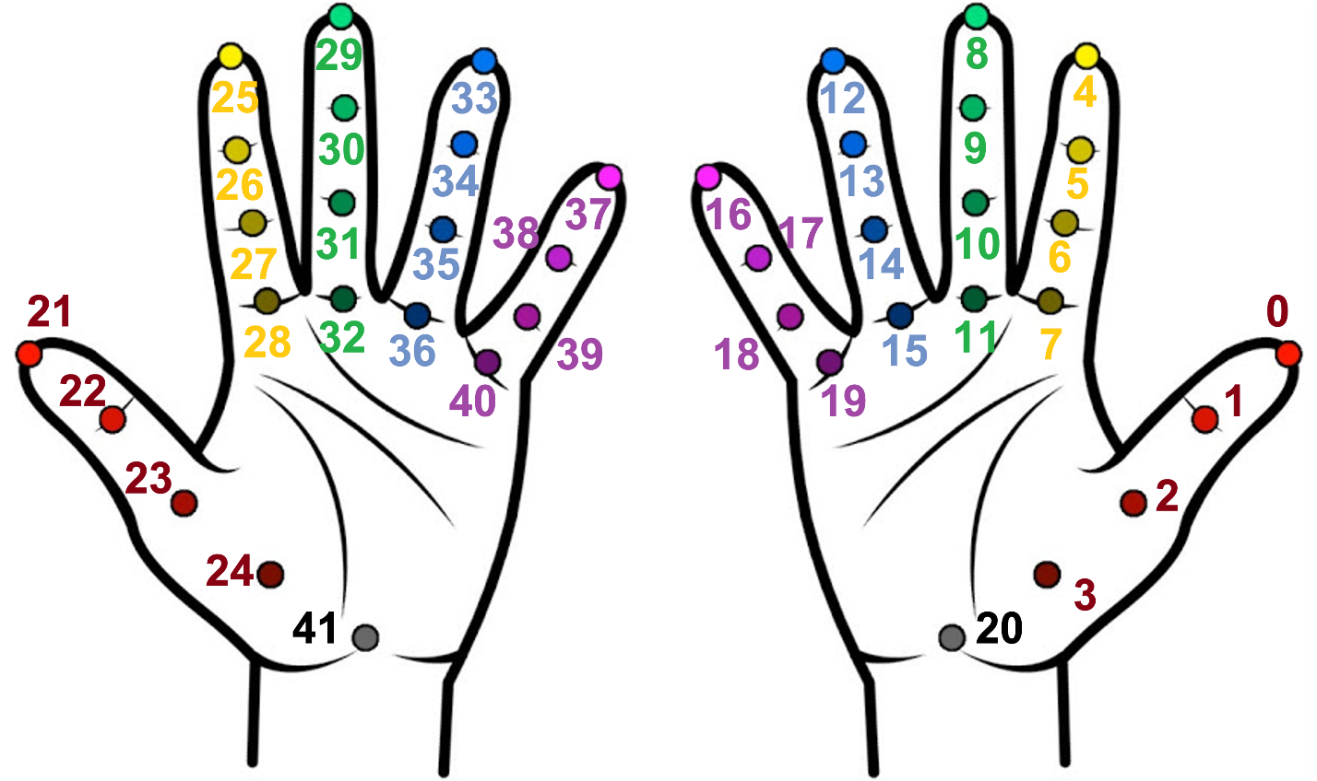
Рисунок 1 – ключевые точки руки

Фильтрация кадров
При анализе точек на видео было обнаружено, что распознанные точки зачастую были зашумлены. Из-за ошибок модели точки руки могли иметь большой случайный разброс. Пример на рисунке 2.
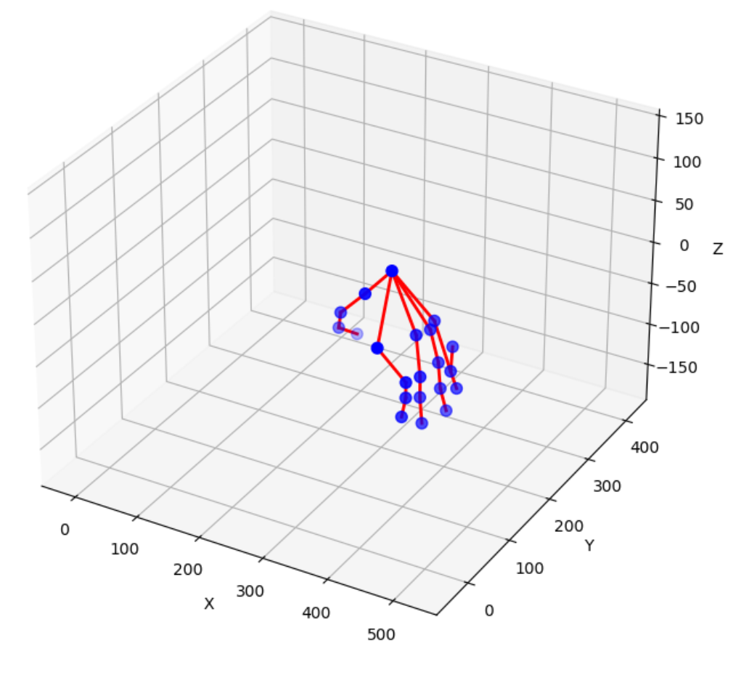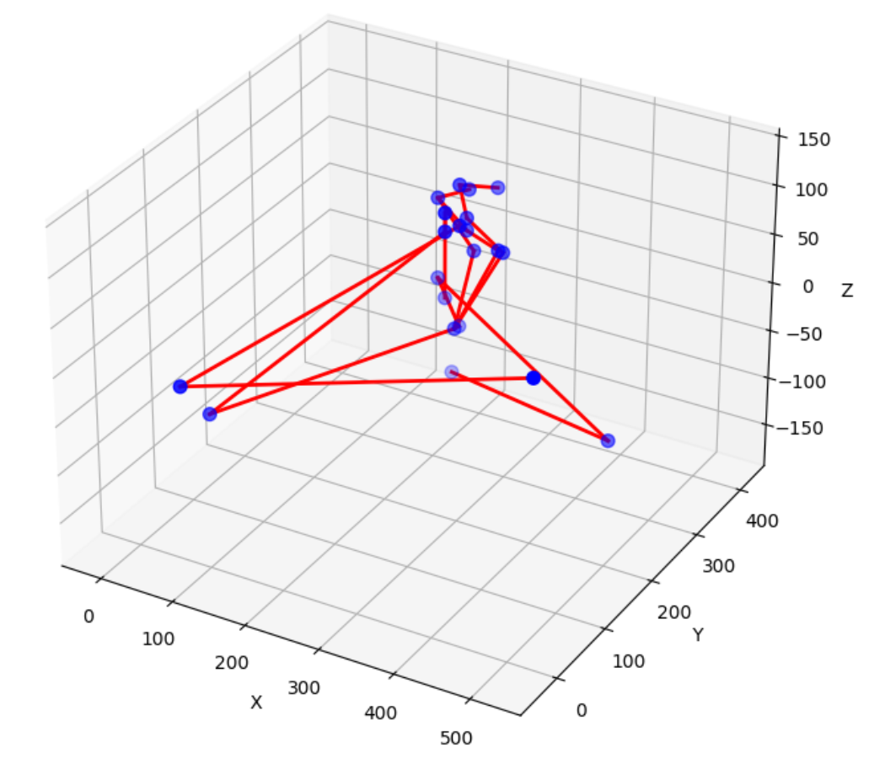
Рисунок 2 – пример хорошего (слева) и плохого (справа) распознавания точке кисти.

Чтобы не зашумлять модель такими кадрами было решено от них избавиться. Для этого анализировалось стандартное отклонение точек в каждом кадре (рисунок 3). Был подобран оптимальный порог в 50 значений стандартного отклонения. Если кадр имел разброс больше порогового, то он отбрасывался.
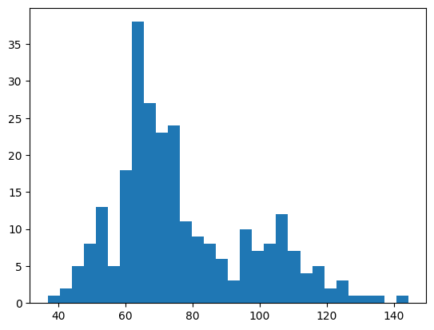
Рисунок 3 – стандартные отклонения кадров

Разработка рекуррентной нейронной сети
Следующий шаг – разработать модель оценки вращения. Так как данные представлены в виде временного ряда, то было решено использовать RNN – рекуррентные нейронные сети. При разработке модели использовалась библиотека tensorflow и keras.
Модель имеет следующую структуру:
Sequential([
Masking(mask_value=0.0, input_shape=(623, 63)),
LSTM(128, input_shape=(623, 63), activation='tanh', return_sequences=True),
BatchNormalization(),
Dropout(0.1),

LSTM(128, activation='tanh', return_sequences=False),
BatchNormalization(),
Dropout(0.1),

Dense(32, activation='relu'),
Dropout(0.1),
Dense(4, activation='softmax'),
])
Выход модели – классификация на 4 класса:
0 - спокойно вертит рукой на 180 градусов
1 - слегка не доворачивает до 180,
2 - максимально может повернуть на 90 градусов,
3 - еле вертит рукой.
Данные были разбиты на train и valid в соотношении 90/10. Итоговое количество: 445 и 50. Модель была обучена на данных в течение 50 эпох. Результаты по метрике accuracy представлены на рисунке 4.
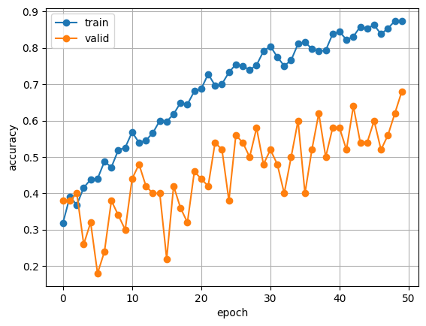
Рисунок 4 – accuracy модели RNN

Модель дополнительно была дообучена с использованием более маленьким learning rate, что увеличило точность на valid до 72%. Матрицы спутываний на train и valid представлены на рисунке 5
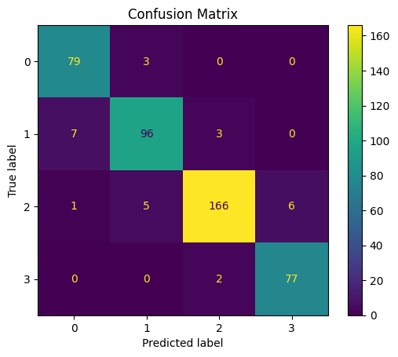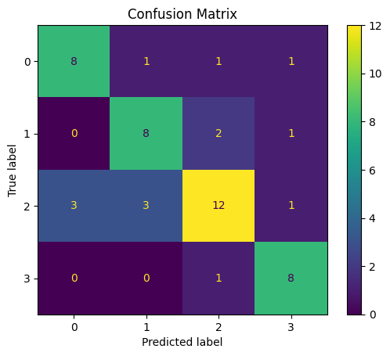
Рисунок 5 – confusion matrix модели RNN на train и valid

Оценка вращения по нормалям плоскости руки
Был также разработан алгоритм оценки амплитуды вращения, не использующий нейронную сеть. Он основывается на предположении, что на каждом кадре кисть лежит в определённой плоскости, от которой можно найти нормаль. Затем между нормалями можно оценить разницу углов и найти размах всех возможных углов.
Шаги алгоритма следующие:
- Из координат точек вычитаем среднее
- Строим линейную регрессию на точках кисти, таким образом через точки проводится наиболее подходящая плоскость
- Находим нормаль плоскости
- Считаем разброс углов нормалей
Алгоритм был применён ко всему датасету и найдены средние углы по каждому классу. Монотонное убывание на рисунке 6 говорит о систематической значимости результатов алгоритма.

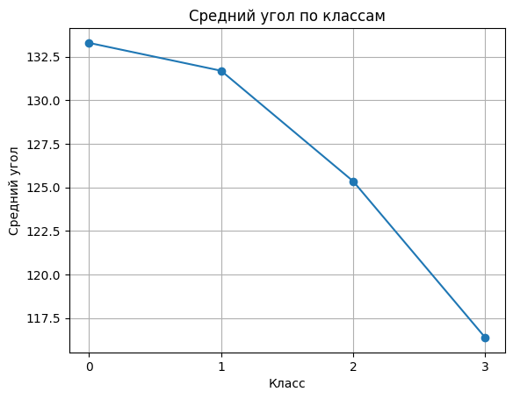
Рисунок 6 – Усреднённые углы по классам

Инструменты

Используемые технологии и библиотеки:
- MMPose — библиотека для оценки позы, входящая в экосистему OpenMMLab. Использовались предобученные модели как для 2D оценки тела (Human Pose Estimation), так и для 3D оценки руки.
- OpenCV — библиотека для работы с видео и изображениями, применялась для чтения и сохранения видеофайлов, а также для обработки кадров.
- NumPy и pandas — использовались для работы с массивами координат и последующего экспорта в форматы .npy и .csv.
- Tqdm — для визуализации прогресса при обработке видео.
- Tensorflow – для обучения нейронных сетей.
- Scikit-learn – для обучения линейных моделей.

Заключение

Таким образом, в процессе работы были успешно реализованы алгоритмы для оценки амплитуды вращения кисти руки на их 3D координатах. Разработанная рекуррентная нейронная сеть показала высокую точность на валидационных данных. Дополнительно разработанный метод сопоставления векторов нормалей плоскости руки показал возможность использования более простых, по сравнению с нейронным сетями, моделей для оценки вращения руки.

Список использованных источников

1. Документация библиотеки MMPose [Электронный ресурс] – Режим доступа: https://mmpose.readthedocs.io/en/latest/guide_to_framework.html

